Opis predmetu zákazky/ Vlastný návrh plnenia

- Názov predmetu zákazky: „Nákup laboratórnych prístrojov a zariadení č. 2“ (ID zákazky 47165)
Predmetom zákazky je dodávka laboratórnych prístrojov a zariadení pre potreby ÚKT P PZ. Zákazka je rozdelená na 2 časti (A až B), uchádzačom sa umožňuje predložiť ponuku na jednu časť alebo na viacero častí predmetu zákazky.

- Hlavný/ doplnkový kód CPV:

38000000-5 - Laboratórne, optické a presné prístroje a vybavenie (s výnimkou skiel)
38310000-1 - Presné váhy

- S tovarom sa požaduje zabezpečiť aj tieto súvisiace služby:
- dodanie zabaleného tovaru do miesta dodania, vrátane úvodného nainštalovania a základného zaškolenia.

- Verejný obstarávateľ si vyhradzuje právo prevziať iba tovar funkčný, bez zjavných vád, dodaný v kompletnom stave a v požadovanom množstve. V opačnom prípade si vyhradzuje právo nepodpísať dodací list, neprebrať dodaný tovar a nezaplatiť cenu za neprebraný tovar.

- Tovar musí byť nový, nepoužívaný, zabalený v neporušených obaloch, nepoškodený.

- Verejný obstarávateľ požaduje na dodaný tovar 24 mesačnú záruku, pokiaľ na záručnom liste nie je vyznačená dlhšia doba podľa záručných podmienok výrobcu. Záručná doba začína plynúť dňom prevzatia predmetu zmluvy na základe dodacieho listu.

- Tovar nesmie byť recyklovaný, repasovaný, renovovaný.

- Lehota plnenia je:
Najneskôr do 12 mesiacov od nadobudnutia účinnosti Kúpnej zmluvy, a to pre každú časť predmetu zákazky.

- Miesta dodania:
Bratislava, Košice, Banská Bystrica a Nitra.

- Technická špecifikácia predmetu zákazky:
Všetky technické parametre/funkcionality, resp. vlastnosti požadovaného predmetu zákazky uvedené v tabuľke nižšie predstavujú minimálne požiadavky, ktoré musia byť splnené vo vlastnom návrhu plnenia uchádzača. Táto detailná technická špecifikácia sa stane prílohou č. 1 zmluvy uzavretej medzi verejným obstarávateľom a úspešným uchádzačom.

Uchádzač vyplní len tú časť opisu predmetu zákazky (tabuľku zodpovedajúcu jednotlivej časti predmetu zákazky), do ktorej predkladá svoju ponuku.

Časť predmetu zákazky A:
Požadovaná technická špecifikácia, parametre a funkcionality |  | Vlastný návrh plnenia  (doplní uchádzač)  Požaduje sa uviesť skutočnú špecifikáciu ponúkaného predmetu zákazky - výrobcu, typové označenie a technické parametre, uviesť áno/nie, v prípade číselnej hodnoty uviesť jej skutočnú hodnotu
Položka č. 1 – Analytická laboratórna váha |  | Uchádzač uvedie presnú hodnotu, resp. údaj (číslom a/alebo slovom) | Uchádzač uvedie „áno/nie“
Množstvo | 4 kusy |  | Uchádzač uvedie „áno/nie“
Maximálna váživosť | 250 g |  | N/A
Priemer vážiacej misky | Min. 80 mm , max. 95 mm |  | N/A
Presnosť váženia | Max. 1 mg |  | N/A
Rozlíšenie váhy | 0,1 mg |  | N/A
Funkcie a vlastnosti | Podsvietený LCD, resp. ekvivalentný displej | N/A
 | Vážiaca miska z ušľachtilej ocele/nerezu | N/A
 | Kalibrovaná | N/A
 | Komunikácia USB a RS 232 | N/A
 | Počítanie kusov, receptúry, možnosť tvorby databáz receptúr | N/A
 | Sklenený kryt s dvierkami | N/A
 | Percentuálne váženie, tolerančné váženie a režim počítania kusov | N/A
 | Tarovanie, nulovanie | N/A
 | Prevod jednotiek hmotnosti | N/A
 | Napájanie sieťovým adaptérom | N/A
 | Automatická kalibrácia so zabudovaným závažím | N/A
 | Dodané s kalibračným certifikátom | N/A
Výrobca
Typové označenie
Ilustračný obrázok |  | 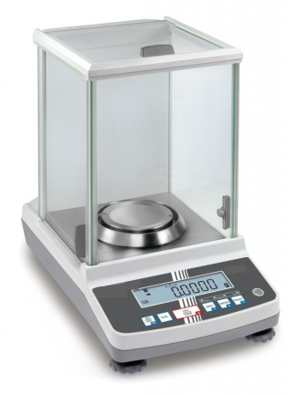

Požadovaná technická špecifikácia, parametre a funkcionality |  | Vlastný návrh plnenia  (doplní uchádzač)  Požaduje sa uviesť skutočnú špecifikáciu ponúkaného predmetu zákazky - výrobcu, typové označenie a technické parametre, uviesť áno/nie, v prípade číselnej hodnoty uviesť jej skutočnú hodnotu
Položka č. 2 – Laboratórna plošinová váha (univerzálna presná váha) |  | Uchádzač uvedie presnú hodnotu, resp. údaj (číslom a/alebo slovom) | Uchádzač uvedie „áno/nie“
Množstvo | 4 kusy |  | Uchádzač uvedie „áno/nie“
Váživosť | Min. 0 max. 12 kg |  | N/A
Rozmer vážiacej plochy | 22 x 22 cm (max ± 3 cm) |  | N/A
Presnosť váženia | Max. 0,1 g |  | N/A
Prípustná teplota prostredia | max +10 °C až min. + 40 °C, |  | N/A
Funkcie a vlastnosti | Filter vibrácií | N/A
 | LED displej alebo ekvivalent | N/A
 | Napájanie sieťovým adaptérom 230 V a z akumulátora | N/A
Výrobca
Typové označenie
Ilustračný obrázok |  | 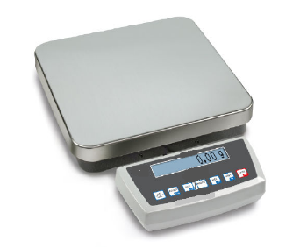

Časť predmetu zákazky B:
Požadovaná minimálna technická špecifikácia, parametre a funkcionality |  | Vlastný návrh plnenia  (doplní uchádzač)  Požaduje sa uviesť skutočnú špecifikáciu ponúkaného predmetu zákazky - výrobcu, typové označenie a technické parametre, uviesť áno/nie, v prípade číselnej hodnoty uviesť jej skutočnú hodnotu
Položka č. 1 – UV dekontaminačný box |  | Uchádzač uvedie presnú hodnotu, resp. údaj (číslom a/alebo slovom) | Uchádzač uvedie „áno/nie“
Množstvo | 8 kusov |  | Uchádzač uvedie „áno/nie“
Vlnová dĺžka ultrafialového žiarenia | Maximálne 254 nm. |  | N/A
Hmotnosť | Max.60 kg |  | N/A
Rozmery (v/š/h) | Max.800x800x800 mm |  | N/A
Funkcie a vlastnosti | Prenosný, účinná dekontaminácia UV | N/A
 | UV časovač s možnosťou nastavenia času a cyklu dekontaminácie | N/A
 | Uzamknutý kľúč, absorbujúci UV žiarenie, priehľadné okno s bezpečnostným zámkom | N/A
 | Steny z nehrdzavejúcej ocele umožňujúce čistenie a sterilizáciu. | N/A
Výrobca
Typové označenie
Ilustračný obrázok  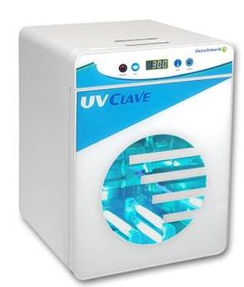  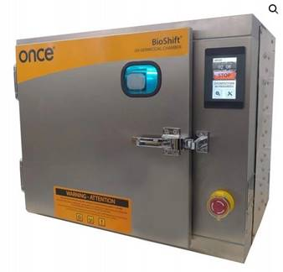 |  | 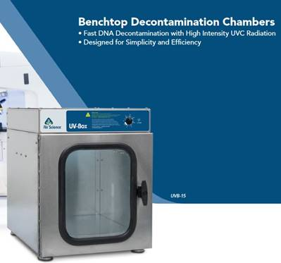

Predmet zákazky v celom rozsahu je opísaný tak, aby bol presne a zrozumiteľne špecifikovaný. Ak sa niektorá z technických požiadaviek odvolávala (priamo i nepriamo) na konkrétny typ produktu, alebo konkrétneho výrobcu, výrobný postup, obchodné označenie, technické normy, patent, typ, oblasť alebo miesto pôvodu alebo výroby, verejný obstarávateľ umožňuje nahradiť takýto produkt ekvivalentným produktom alebo ekvivalentom technického riešenia pod podmienkou, že ekvivalentný produkt alebo ekvivalentné technické riešenie bude spĺňať kvalitatívne, technické, funkčné požiadavky na rovnakej a vyššej úrovni, ako je uvedené v tejto časti súťažných podkladoch, túto skutočnosť však musí preukázať uchádzač vo svojej ponuke. Uvedené platí pre všetky časti predmetu zákazky.

Táto časť súťažných podkladov bude tvoriť neoddeliteľnú súčasť kúpnej zmluvy ako príloha č. 1, ktorú uzatvorí verejný obstarávateľ s úspešným uchádzačom, a to v závislosti od konkrétnej časti predmetu zákazky.

